Научно-практическая конференция младших школьников

«Мои первые шаги в науку»

**Язык как зеркало организма**

**Выполнил:** Осипенко Андрей

Краснодарский край, Динской район.

ст. Новотитаровская

Частное общеобразовательное учреждение

средняя общеобразовательная школа №1,

4 класс

**Научный руководитель:** Симонова Е.И.,

учитель начальных классов

ЧОУ СОШ №1 ст. Новотитаровская

2016

**Содержание**

Введение.

1.Теоретическая часть

* 1. Функции языка
  2. Болезни - вид языка

2.Практическая часть

Заключение.

Уход и забота о языке

**Введение**

Мы с детства знаем, что показывать язык нехорошо. Не потому, что он некрасив – у него совершенно другое назначение.

Язык – непарный орган, своеобразный вырост дна ротовой полости. Это самый подвижный орган нашего тела. Различают свободную часть языка (тело), кончик (верхушка) и корень. Нижняя часть языка покрыта очень тонкой слизистой оболочкой, среди складок которой у корня открываются протоки слюнных желез. В языке есть три нерва, которые отвечают за двигательную, вкусовую и глотательную функции. Кровоснабжение этого органа осуществляется через парные язычные артерии, а отток крови происходит сразу по нескольким венам.

**Гипотеза:**

С помощью языка мы общаемся, употребляем пищу, поддерживаем здоровье можем узнать о состоянии всего организма. Посмотрев на язык можно сказать о том, как окружающая среда, диета и образ жизни влияет на состояние тела.

1. **ТЕОРЕТИЧЕСКАЯ ЧАСТЬ**
   1. **Функции языка**

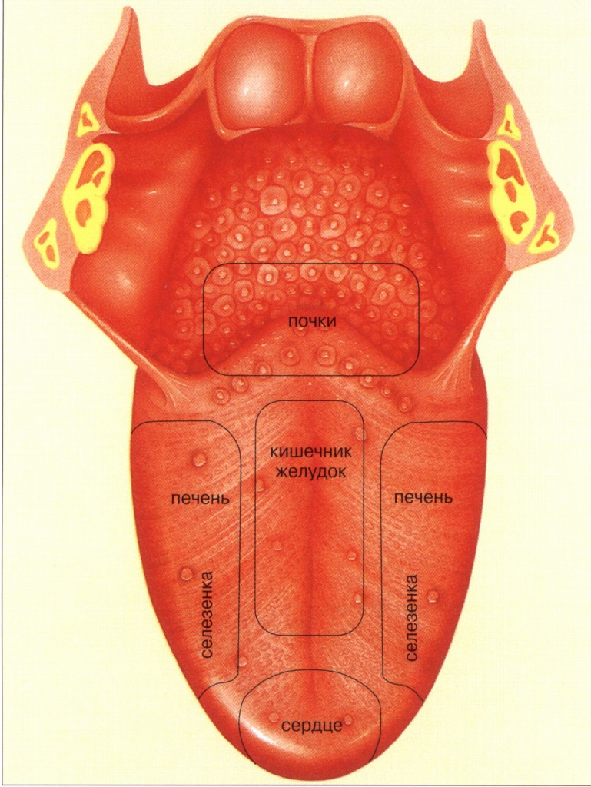 В царстве под названием «организм» язык играет роль пограничника на заставе. В этом ему помогают вкусовые луковицы – органы, воспринимающие вкусовые раздражения.

Любая еда или напиток, попадая в рот, сразу же встречают на своем пути язык. Включая свои вкусовые анализаторы (от 6 до 16 тысяч вкусовых луковиц, расположенных двумя симметричными рядами), он как бы спрашивает. «Кто ты, и что из себя представляешь?»

На кончике и спинке языка расположено 350-400 похожих на грибы сосочков, снабженных железами, секрет которых способствует растворению твердой пищи.

Распознав, с чем он имеет дело, язык-пограничник тут же отправляет сообщение главнокомандующему – головному мозгу, который вмиг определяет, холодное, горячее, кислое или сладкое досталось организму на этот раз.

Язык принимает самое активное участие в захвате и обработке пищи, а также акте глотания. Кроме того, этот орган – важнейшее средство общения между людьми, ведь без него мы не смогли бы вымолвить ни слова! Без языка сложно определить, насколько качественно пережевана пища, желудок не получает сигнал из мозга и не понимает, к работе с каким продуктом ему нужно готовиться. Да и во рту при отсутствии языка пища практически не смачивается слюной, что еще больше затрудняет работу желудка, не говоря уже о том, что без языка трудно проглотить даже тщательно пережеванную пищу. В итоге желудок не справлялся с нагрузкой, что вызывает серьезные заболевания.

* 1. **Болезни – вид языка**

**Здоровый язык**  
 Цвет «здорового» языка всегда равномерно розовый, а сам орган влажный, без налета, пятен, бороздок и язвочек. Это указывает на то, что желудок и пищеварительная система здоровы и хорошо функционируют в процессе переваривания пищи.  
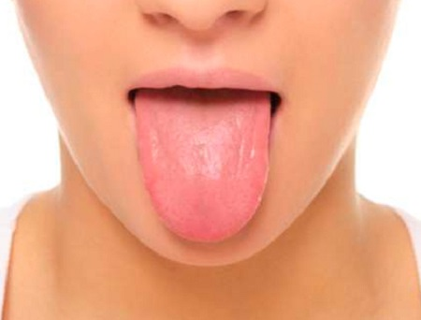

**Налёт на языке  
1. Лёгкий белый -** свидетельствует о проблемах с печенью или желудочно-кишечным трактом. Поскольку по одному этому признаку установить точный диагноз невозможно (это может быть как пониженная кислотность так и язва желудка), лучше обратиться к врачу.

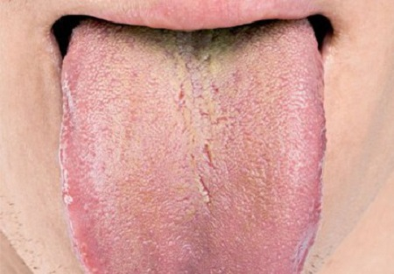

1. **Толстый слой белого налёта**

Если язык покрыт толстым слоем белого налета — это нехороший признак того, что некоторые системы в организме не могут полноценно выполнять свои функции в поддержании здоровья. Так же это может означать наличие вирусной инфекции.

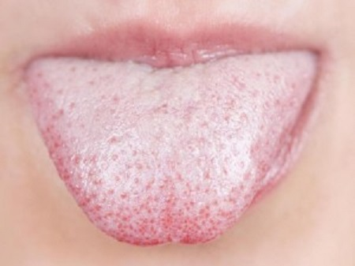

1. **Жёлтый**

Этот вид налета свидетельствует о болезнях печени или желчного пузыря. Так же может быть признаком застоя еды в организме и плохого пищеварения.  
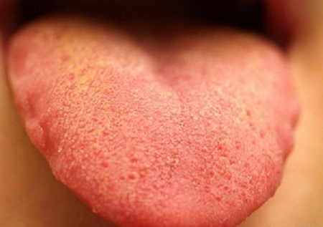

1. **Неравномерно окрашенный, покрытый бороздками язык**

«Географический» язык — верный признак желудочно-кишечных заболеваний. Если бороздки настолько глубокие, что похожи на трещинки — это свидетельствует о повышенном содержании сахара в крови. Установить точный

диагноз поможет врач.  
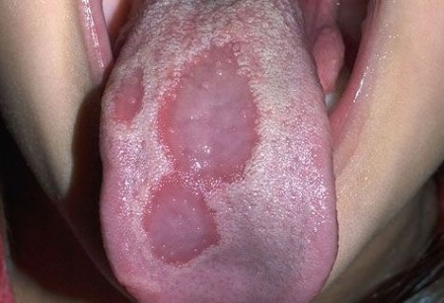

**5.**  **Бледно-белый язык**  
Язык белого или бледного цвета — скорее всего признак проблем, связанных с пищеварительной системой. Такой цвет органа зачастую сопровождается жидким стулом, холодными руками или ногами, усталостью или вздутием живота.  
Чрезвычайно бледный, сухой язык также может указывать на дефицит крови, который как правило сопровождается чувством тревоги, головокружением, нарушением памяти, бессонницей, потрескавшимися губами или анемией.  
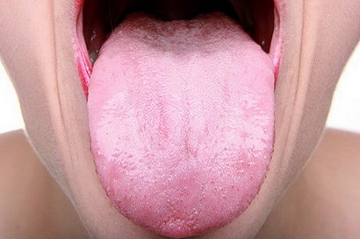

1. **Красный язык**

Ярко-красный язык почти всегда указывает на наличие инфекции в организме. Красные точки на языке могут указывать на температуру или воспаление в крови. У детей таким образом может проявляться иммунный ответ на инфекцию. Тёмно-красный цвет – признак проблем с почками или интоксикации организма.

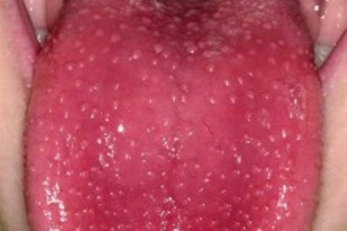

1. **Язык с красным кончиком**

Кончик языка также известен как область сердца. Учитывая этот факт, красный кончик языка без каких-либо признаков болезни может указывать эмоциональные потрясения.  
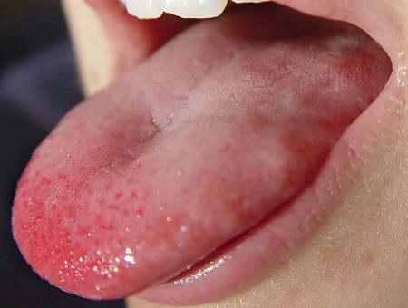

1. **Язык, красный по краям**

Такой цвет языка свидетельствует о чрезмерном потреблении пряной или жирной пищи, а так же алкоголя.

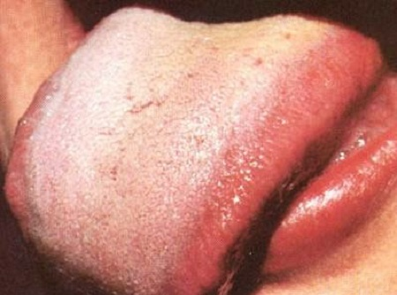

1. **Фиолетовый язык**

Чаще всего такой цвет вызван дефицитом витамина В2 или у людей, испытывающих хроническую боль.

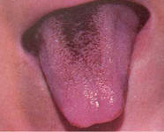

**10.**  **Синюшный язык** — это сигнал в срочном порядке обратиться к врачу. Он свидетельствует о том, что в ткани поступает недостаточное количество кислорода. Также может быть признаком развития сердечных заболеваний, пораженных кровеносных сосудов, дисфункции сердца или дыхательных путей.  
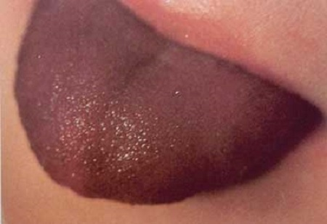

**11.**  **Искривлённый**или отклоняющийся в сторону язык бывает при заболеваниях органов определенной половины тела, а также нарушениях функций мозга, например, инсультах. Скрытые неврозы проявляются **отпечатками зубов** сбоку по передней части языка. Притом чем выше степень невроза, тем четче отпечатки.

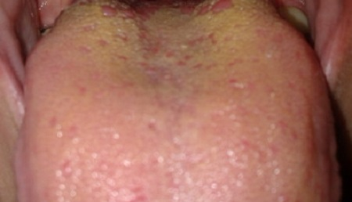

1. **ПРАКТИЧЕСКАЯ ЧАСТЬ**

Я сфотографировал и проанализировал особенности строения языка учеников моего класса, по результатам которого я могу сделать следующий вывод:

- из 11 обследованных человек абсолютно здоровых детей нет;

- у 5 человек выявлены признаки заболевания желудочно-кишечного тракта: Паукер Евгения, Гранков Иван, Геворгян Эрик, Башмакова Татьяна, Осипенко Андрей;

- у 2 человек наблюдаются признаки вирусной патологии - Терская Мария, Башмакова Татьяна;

- 1 человек с косвенными признаками заболевания сердца - Гранков Иван;

- у 3 обследуемых признаки аллергических проявлений: Терская Мария, Лыков Олег, Осипенко Андрей.

Некоторые из учеников имеют признаки сочетанной патологии желудочно-кишечного тракта и аллергического фона.

В подтверждение моего анализа был собран анамнез жизни обследуемых, из которого достоверно известно что мои предположительные выводы частично совпадают с документальными обследованиями данных учеников, что говорит о подтверждении моей гипотезы.

**Заключение.**

Язык – своеобразная энциклопедия нашего здоровья. Необходимо быть внимательным и вовремя реагировать на сигналы, подаваемые нашим верным помощником, чтобы своевременно прийти на помощь своему организму.

**Уход и забота о языке**

Гигиена языка включает в себя удаление налёта, слизи, остатков пищи с помощью чайной ложки или скребка.

***Очищение языка***проводится до того, как вы почистили зубы и прополоскали рот. Подметающими движениями от корня к кончику с языка удаляется налёт и слизь. Особое внимание гигиене языка следует уделять людям, имеющим складчатый, или «географический» язык (когда на его поверхности имеются глубокие борозды и складки). В них может накапливаться большое количество слизи и налёта – благоприятной среды для микроорганизмов, вызывающих воспалительные процессы.

Приучай свой организм к новой процедуре постепенно, используя чайную ложку или скребок. После нескольких очищающих движений промой скребок (ложку), чтобы удалить накопившуюся слизь и слущенный эпителий.

[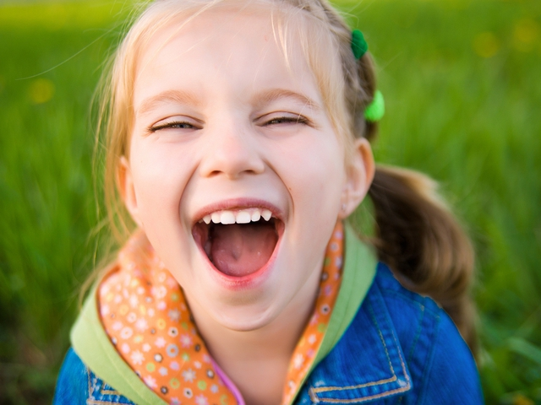](http://1.bp.blogspot.com/-iH-vEwaxbR4/ULZ1-nKA2WI/AAAAAAAAPRc/Sa3hVGd5HNE/s1600/%D0%AF%D0%B7%D1%8B%D0%BA+-+%D0%B7%D0%B5%D1%80%D0%BA%D0%B0%D0%BB%D0%BE+%D0%BD%D0%B0%D1%88%D0%B5%D0%B3%D0%BE+%D0%BE%D1%80%D0%B3%D0%B0%D0%BD%D0%B8%D0%B7%D0%BC%D0%B0+(2).jpg)